I Nanolaser
Da molti anni si assiste alla miniaturizzazione dei dispositivi elettronici, ma una rivoluzione parallela è in atto anche nel campo dei laser a semiconduttore. Di recente si sono ridotte le dimensioni dei dispositivi fino alla scala dei nanometri, al disotto della lunghezza d’onda emessa. Ci si può quindi attendere che gli effetti che si sfruttano non siano di natura classica ma che invece necessitino di una spiegazione basata sulla meccanica quantistica. Il funzionamento, in linea di principio, è simile a quello del laser tradizionale: un opportuno materiale sistemato in una cavità ottica viene pompato con luce o corrente per eccitare gli elettroni, i quali ritornando in stati di energia piú bassa producono luce che viene riflessa all’interno della cavità. I fotoni così creati inducono altri elettroni eccitati ad emettere fotoni identici e, via via che cresce il numero di fotoni, l’intensità della radiazione aumenta finché alla fine il fascio di radiazione fuoriesce dalla cavità. Non tutti i fotoni partecipano a questo processo di amplificazione: molti di essi vengono emessi per diseccitazione spontanea e non vengono amplificati. A causa di questa perdita è necessaria una certa soglia di energia per garantire un numero di elettroni eccitati abbastanza grande per mantenere l’emissione stimolata. È per questo motivo che il laser a semiconduttore ha bisogno di correnti intense per funzionare. Vediamo in dettaglio come è fatto un laser a semiconduttore.
Laser a semiconduttore
Per descrivere l’emissione laser generata da un semiconduttore dobbiamo richiamare alcuni concetti di base della fisica dello stato solido. Sappiamo che gli elettroni in un cristallo sono soggetti ad un potenziale periodico e che gli autovalori dell’energia si distribuiscono in bande. In ciascuna banda, ad esempio quella di valenza, la funzione d’onda dell’elettrone è una funzione di Bloch, cioè $Y_{v}(\vec{r})=u_{v\vec{k}}(\vec{r})e^{i\vec{k}⋅\vec{r}}$dove la $u_{v\vec{k}}(\vec{r})$possiede la periodicità del cristallo. I vettori $\vec{k}$ sono quantizzati: $k_{i}=\frac{2pn}{L_{i}}$ dove $i$=x,y,z $n$ è un intero ed $L_{i}$ è la lunghezza del cristallo nella direzione i. Il volume nello spazio $\vec{k}$ associato al singolo stato è dunque $8p^{3}/V$ e dunque la densità degli stati è $ρ(k)\text{dk}=\frac{k^{2}V}{p^{2}}\text{dk}$, dove si è tenuto conto della degenerazione di spin. L’energia associata ad uno stato, ad esempio in banda di conduzione, descritto da $k$ è $E(k)=\frac{h^{2}k^{2}}{2m_{c}}$: dove $m_{c}$ è la massa effettiva e si è usata l’approssimazione di banda parabolica in cui E è una funzione di $k=\left|\vec{k}\right|$ anziché di $\vec{k}$. In figura è mostrata la tipica struttura a bande per un semiconduttore a gap diretto, in cui cioè il minimo della banda di conduzione ed il massimo della banda di valenza si trovano per il medesimo valore di k.
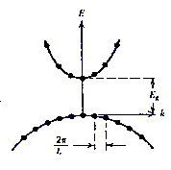
Figura 1. Tipica struttura a bande per un semiconduttore a gap diretto.
La densità degli stati può essere riespressa in termini di E e si ottiene la seguente espressione $\left\{\begin{matrix}ρ_{v}(E)=\frac{1}{V}ρ_{v}(k)\frac{\text{dk}}{\text{dE}}=\frac{1}{2p^{2}}{\left(\frac{2m_{v}}{h^{2}}\right)}^{3/2}E^{1/2} \\ ρ_{c}(E)=\frac{1}{V}ρ_{c}(k)\frac{\text{dk}}{\text{dE}}=\frac{1}{2p^{2}}{\left(\frac{2m_{c}}{h^{2}}\right)}^{3/2}E^{1/2}\end{matrix}\right.$
I pedici c e v indicano che ci si sta riferendo alla banda di conduzione o a quella di valenza e ricordiamo che l’energia degli stati di conduzione è misurata a partire dal bottom della banda di conduzione mentre per gli stati di valenza l’energia è misurata a partire dal top della banda.
La probabilità che uno stato elettronico di energia E sia occupato è data dalla distribuzione di Fermi-Dirac: ${}_{f(E)=}\frac{1}{e^{(E−E_{F})/k_{B}T}+1}$
All’equilibrio termico i livelli di Fermi per le bande di valenza e di conduzione coincidono. Ma in seguito al passaggio di corrente la distribuzione stazionaria che si crea differisce da quella all’equilibrio termico: all’interno della singola banda si stabilisce una situazione di equilibrio descritta dai livelli quasi-Fermi $E_{F_{c}}$ed $E_{F_{v}}$. Chiaramente i valori di $E_{F_{c}}$e $E_{F_{c}}$ dipendono dal numero di elettroni che vengono pompati in banda di conduzione: in particolare all’aumentare di tale numero $E_{F_{c}}$ aumenta mentre $E_{F_{c}}$ diminuisce.

Transizioni interbanda indotte
L’Hamiltoniana di interazione di un elettrone con il campo e.m., in gauge di Coulomb, è $H^{'}\text{=-}\frac{e}{m}\vec{p}⋅\vec{A}$ dove $\vec{A}$ è il potenziale vettore del campo e.m. ottico. Nel caso di campo descritto da un’onda piana polarizzata, l’espressione del potenziale vettore è $\vec{A}=\hat{x}\frac{A_{0}}{2}e^{i\left({\vec{k}}_{\text{opt}}⋅\vec{r}−wt\right)}$ e risulta: $H^{'}=ih\frac{{\text{eA}}_{0}}{2m}e^{−i\left({\vec{k}}_{\text{opt}}⋅\vec{r}−wt\right)}\frac{¶}{¶x}+h\text{.}a\text{.}$ Il rate di transizioni da una banda all’altra dipenderà, come ci dice la teoria dell’interazione radiazione materia, dall’elemento di matrice $H_{\text{vc}}^{'}=⟨v|H^{'}|c⟩µ\int{u_{{}_{v\vec{k}}}^{}e^{−i\left(\vec{k}+{\vec{k}}_{\text{opt}}\right)⋅\vec{r}}\frac{¶}{¶x}}\left(u_{c{\vec{k}}^{'}}e^{i{\vec{k}}^{'}⋅\vec{r}}\right)\text{dr}$. Per valutare l’integrale si passa nello spazio reciproco (quello dei $\vec{k}$) e si ricava così che deve essere ${\vec{k}}^{'}=\vec{k}+{\vec{k}}_{\text{opt}}$. Poiché ${\vec{k}}_{\text{opt}}»$10⁵cm⁻¹mentre $\vec{k}$, ${\vec{k}}^{'}»$ 10⁶-10⁷cm⁻¹ possiamo trascurare ${\vec{k}}_{\text{opt}}$ e scrivere che deve valere ${\vec{k}}^{'}=\vec{k}$. Questo significa, guardando la figura, che le transizioni sono verticali.
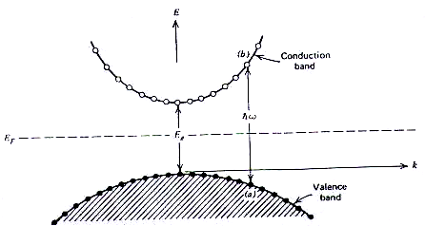
Figura 2. Schema dell’occupazione dei livelli in condizioni di equilibrio termodinamico.

Guadagno e perdite nei semiconduttori
Supponiamo di trovarci nella situazione determinata dal pompaggio, descritta dalla figura seguente.
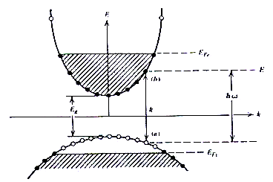
Figura 3. Schema dell’occupazione dei livelli in condizioni di pompaggio.
Tutti gli stati della banda di conduzione con energia minore di $E_{F_{c}}$sono occupati ed analogamente sono vuoti quelli in banda di valenza con energia minore di $E_{F_{v}}$. Per determinare il guadagno si fa ricorso alla suscettività complessa: infatti si può mostrare che $g(w)\text{=-}\frac{{kc}^{\text{''}}(w)}{n^{2}}\text{=-}\frac{{\text{wc}}^{\text{''}}(w)}{\text{cn}}$. Dalla soluzione stazionaria delle equazioni di Bloch ottiche si ricava $c(w)=\frac{m^{2}T_{2}(N_{1}−N_{2})\left[\left(w−w_{0}\right)T_{2}−i\right]}{e_{0}h\left[{\left(w−w_{0}\right)}^{2}T_{2}^{2}+1\right]}$. Ricordiamo il significato delle grandezze contenute in questa espressione: $N_{i}$ è la popolazione del livello i-esimo (per noi etichettato da k); $m$ è il momento di dipolo tra gli stati tra i quali avviene la transizione ($m=⟨u_{v\vec{k}}|e\vec{r}⋅\hat{x}|u_{c\vec{k}}⟩$ nel nostro caso di campo polarizzato lungo l’asse x); $T_{2}$ è il tempo di decadimento delle coerenze ed $w_{0}$è la frequenza della transizione. Per ottenere χ dobbiamo trovare quanto vale la inversione di popolazione: gli stati di momento compreso tra $k$ e $k+\text{dk}$ contribuiscono per una quantità pari a $d(N_{2}−N_{1})→\frac{ρ_{c}(k)\text{dk}}{V}\left\{\underset{{µN}_{2}}{\underbrace{f_{c}(E_{b})\left[1−f_{v}(E_{a})\right]}}−\underset{{µN}_{1}}{\underbrace{f_{v}(E_{a})\left[1−f_{c}(E_{b})\right]}}\right\}$: infatti $ρ_{c}(k)\text{dk}$ è il numero di elettroni con energia entro $\text{dk}$, mentre i fattori di Fermi assicurano che solo stati occupati siano considerati stati iniziali e solo stati inoccupati possano essere stati finali della transizione. Sostituendo ed integrando in k, dopo una serie di manipolazioni algebriche si giunge, nell’approssimazione $T_{2}→¥$, alla semplice espressione: $g(w)=α_{0}(w)\left[f_{c}(hw)−f_{v}(hw)\right]$ dove $α_{0}(w)=\frac{{\text{wm}}^{2}{\left(2m_{r}\right)}^{3/2}}{2{\text{pe}}_{0}\text{nc}h^{3}}{\left(hw−E_{g}\right)}^{1/2}$. La condizione di amplificazione $g>0$ impone allora $f_{c}(hw)−f_{v}(hw)>0$ e $hw−E_{g}>0$ ovvero, in definitiva, $E_{g}<hw<E_{F_{c}}−E_{F_{v}}$ Osserviamo che la dipendenza del $g$ dalla densità di portatori è contenuta nel quasi livello di Fermi.

Descrizione laser a diodo GaAs/GaAlAs
È costituito da una sottile regione di GaAs di spessore ~0,1-0,2 µm disposta come in un sandwich tra due regioni di Ga_{1-x}Al_{x}As di opposto drogaggio, formando così una doppia eterogiunzione.
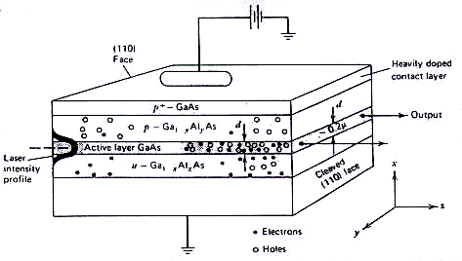
Figura 4. Descrizione schematica del laser a diodo.
La discontinuità nell’energia del gap è dovuta alla dipendenza di $E_{g}$ dalla frazione molare x di Al che va a sostituire il Ga nei siti reticolari. Quando il diodo è alimentato in diretta con una tensione di alimentazione $V_{a}@E_{g}/e$ (forward bias) la grande densità di lacune (dal lato p) e di elettroni (dal lato n) iniettati determina la condizione di $g>0$. Per avere il massimo guadagno possibile è necessario confinare la luce nella regione attiva e questo viene fatto sfruttando l’effetto della differenza degli indici di rifrazione dei materiali del dispositivo: la diminuzione di energia di gap della regione attiva determina infatti un aumento dell’indice di rifrazione sicché il sandwich di Ga_{1-x}Al_{x}As/GaAs/ Ga_{1-x}Al_{x}As funziona come una guida d’onda dielettrica.
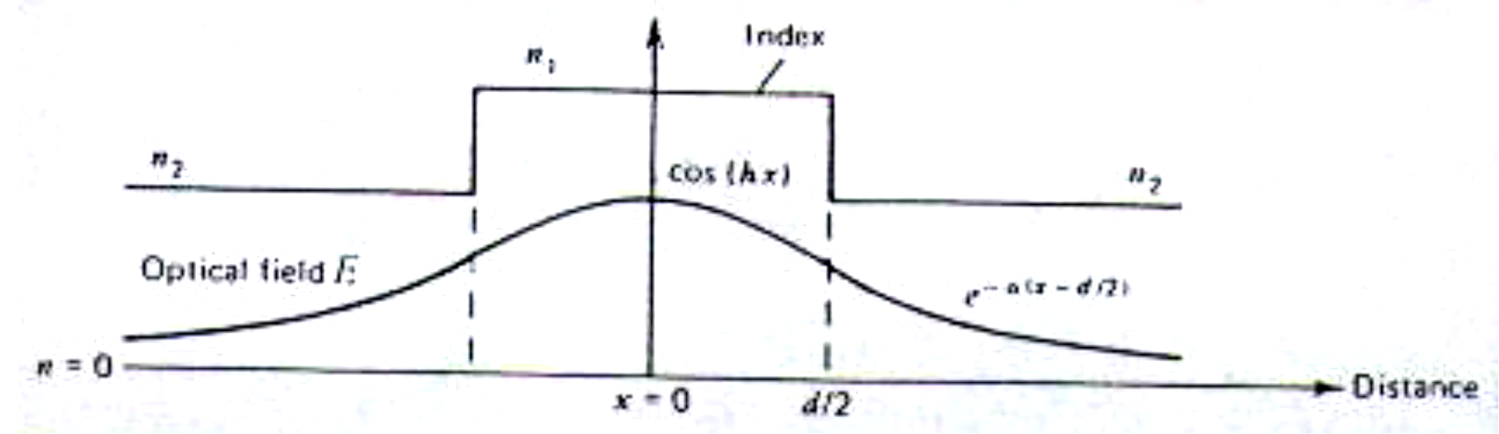
Figura 5. Variazione dell’indice di rifrazione lungo la giunzione.
La dipendenza di $E_{g}$ da $x$ può essere approssimata con ${\left(E_{g}\right)}_{{\text{Ga}}_{1−x}{\text{Al}}_{x}\text{As}}=(1\text{.}\text{424}+1\text{.}\text{266}x)\text{eV}$. La ${DE}_{g_{{\text{Ga}}_{1−x}{\text{Al}}_{x}\text{As}}}=1\text{.}\text{266}x\text{eV}$si “divide” tra la banda di conduzione e quella di valenza secondo le relazioni ${DE}_{c}»0\text{.}\text{67}{DE}_{g}$ e ${DE}_{v}»0\text{.}\text{33}{DE}_{g}$. Quando il modo ottico è effettivamente confinato dentro la cavità il guadagno scala come $d^{−1}$, dove d è l’altezza della regione attiva: infatti l’intensità in guide dielettriche decresce come $d^{−1}$: per dare una descrizione piú quantitativa definiamo il guadagno di modo a fissata densità di portatori N nella regione attiva: $g_{m}(N)=\frac{\text{pot}\text{.}\text{ gen}\text{.}\text{ per unit di lungh}\text{.}(\text{lungo z})}{\text{pot}\text{.}\text{ nel modo}}=\frac{−\int_{\text{-¥}}^{−d/2}{α_{n}{\left|E\right|}^{2}\text{dx}}+\int_{−d/2}^{d/2}{\left[g(N)−α_{\text{fc}}(N)\right]{\left|E\right|}^{2}\text{dx}}−\int_{d/2}^{\text{+¥}}{α_{p}{\left|E\right|}^{2}\text{dx}}}{\int_{\text{-¥}}^{\text{+¥}}{{\left|E\right|}^{2}\text{dx}}}$dove $g$ è il bulk gain, ed le costanti$α$ sono i coefficienti di perdita nelle tre regioni del dispositivo. È conveniente scrivere $g_{m}(N)={}_{a}−α_{\text{fc}}G_{a}−α_{n}G_{n}−α_{p}G_{p}$ dove si sono fatte le seguenti posizioni: $G_{a}º\frac{\int_{−d/2}^{d/2}{{\left|E\right|}^{2}\text{dx}}}{\int_{\text{-¥}}^{\text{+¥}}{{\left|E\right|}^{2}\text{dx}}}$ , $G_{n}º\frac{\int_{\text{-¥}}^{−d/2}{α_{n}{\left|E\right|}^{2}\text{dx}}}{\int_{\text{-¥}}^{\text{+¥}}{{\left|E\right|}^{2}\text{dx}}}$, $G_{p}º\frac{\int_{d/2}^{\text{+¥}}{α_{p}{\left|E\right|}^{2}\text{dx}}}{\int_{\text{-¥}}^{\text{+¥}}{{\left|E\right|}^{2}\text{dx}}}$. Il significato associato ai $G$ è immediato: esprimono la frazione di energia del modo all’interno delle varie regioni. Fintantoché $G_{a}\text{\sim }1$, il guadagno è inversamente proporzionale a d. Al crescere di d, una frazione crescente della intensità del modo viene perduta per assorbimenti di elettroni e lacune nelle regioni p ed n e dunque la diminuzione del $G_{a}$ può dominare la diminuzione di $g$. L’andamento dell’intensità di campo in prossimità delle giunzione e mostrato in figura.
Figura 6. Variazione dell’intensità del campo elettrico lungo la giunzione.

Soglia di densità di corrente
Consideriamo il caso trattato finora del laser a GaAs/GaAlAs. Il tempo caratteristico di ricombinazione elettrone-lacuna è $t=4⋅{\text{10}}^{−9}s$, $L=\text{500}mm$. La condizione di soglia guadagno=perdita diventa $(g_{\text{th}}−α_{\text{fc}}(N_{\text{th}}))G_{a}=α_{n}G_{n}+α_{p}G_{p}+\frac{1}{L}\text{ln}\left(\frac{1}{R}\right)+α_{s}$. Il termine $α_{s}$ tiene conto delle perdite per scattering (principalmente dovute ad imperfezioni sulle interfacce). Nel caso di laser con facce non trattate (uncoated) le maggiori perdite sono dovute all’accoppiamento con l’esterno: $R\text{\sim }0,3→\frac{1}{L}\text{ln}\left(\frac{1}{R}\right)=\text{23},4{\text{cm}}^{−1}$, mentre gli altri termini contribuiscono complessivamente per circa $\text{10}{\text{cm}}^{−1}$. Se ne deduce che, per $G_{a}\text{\sim }1$, deve essere $g_{\text{th}}\text{\sim }\text{34}{\text{ cm}}^{\text{-1}}$: questo conduce ad un $N_{\text{th}}\text{\sim }1,7⋅{\text{10}}^{\text{18}}{\text{ cm}}^{\text{-3}}$. In condizioni stazionarie i portatori iniettati devono bilanciare le ricombinazioni e dunque $\frac{J_{\text{th}}}{e}=\frac{N_{\text{th}}d}{t}→\frac{J_{\text{th}}}{d}=\frac{{\text{eN}}_{\text{th}}}{t}\text{\sim }6\text{.}8⋅{\text{10}}^{3}A/({\text{cm}}^{2}⋅mm)$. In figura mostriamo la dipendenza di $J_{\text{th}}$ dallo spessore della regione attiva.
Figura 7. Dipendenza della densità di corrente di soglia dallo spessore della giunzione.
Di recente il concetto di funzionamento senza soglia ha conquistato un crescente favore e richiede che tutti i fotoni, anche quelli di emissione spontanea vengano amplificati. Quello che si fa è controllare l’emissione spontanea modificando le proprietà del campo: questa possibilità di modificazione gioca un ruolo decisivo, soprattutto nel caso dei semiconduttori, in cui la ricombinazione elettrone-lacuna è importante perché ha un’efficienza quantica ~90% anche a temperatura ambiente. Per molto tempo si è pensato che il rate di emissione spontanea fosse una proprietà intrinseca del materiale. In seguito si è capito che il fenomeno dipende fortemente dall’ambiente circostante attraverso la densità degli stati e la intesità locale del modo del campo elettrico. È stato previsto da Purcell che un atomo in cavità di dimensioni dell’ordine della lunghezza d’onda può irradiare molto piú velocemente che nello spazio vuoto. Le dimensioni devono allora essere straordinariamente piccole in modo da trarre vantaggio dal comportamento quantistico. Comunemente chiamati microlaser per via delle loro dimensioni, questi dispositivi sono parenti del laser a diodo semiconduttore: essi sfruttano il comportamento quantistico degli elettroni all’interno del materiale opportunamente costruito con tecniche di incisione elettrolitica in modo che ci sia un pozzo di potenziale (ovvero uno strato di semiconduttore) dello spessore di pochi atomi. Anticipiamo che in queste condizioni gli elettroni possono esistere in livelli discreti di energia separati da un intervallo proibito, dunque il pozzo quantico (Quantum Well) intrappola gli elettroni obbligandoli a balzare oltre il gap, selezionando così ben precise lunghezze d’onda. L’analisi seguente chiarirà la situazione.
Quantum Well Laser
Una sottile regione di GaAs limitata sui due lati da Ga_{1-x}Al_{x}As, come in figura, agisce come una trappola per gli elettroni e le lacune. Se lo spessore della regione attiva di GaAs è ridotto a dimensioni inferiori a 200 Å, gli elettroni e le lacune confinati esibiscono un comportamento quantistico. Le loro energie e funzioni d’onda sono determinate principalmente dalla distanza d di confinamento ed il sistema laser che ne risulta prende il nome di quantum well laser.
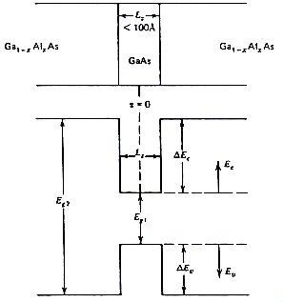
Figura 8. Variazione dell’energia di gap lungo la giunzione.

Descrizione quantomeccanica
Consideriamo il sandwich di GaAlAs/GaAs/GaAlAs: nella regione centrale il bordo della banda di conduzione è piú basso rispetto a quello delle regioni laterali di una quantità ΔE_{c}≈0,67 ΔE_{g}, dove ${DE}_{g_{{\text{Ga}}_{1−x}{\text{Al}}_{x}\text{As}}}=1\text{.}\text{266}x\text{eV}$. Di conseguenza la discontinuità tra i bordi delle bande di valenza pari a ΔE_{v} ≈0,67 ΔE_{g}. Consideriamo gli elettroni (e le lacune) come portatori liberi con massa efficace pari a quella che si ricava per il materiale puro (senza giunzioni). Limiteremo la discussione agli elettroni dal momento che i risultati si applicano direttamente anche alle lacune. La Hamiltoniana che utilizziamo per descrivere lo stato degli elettroni è:
$H_{c}(\vec{r})=V_{c}(z)−\frac{h^{2}}{2m_{c}}\frac{¶^{2}}{¶z^{2}}−\frac{h^{2}}{2m_{c}}\frac{¶^{2}}{¶r_{\hat{{}^{2}}}}=V_{c}(z)−\frac{h^{2}}{2m_{c}}\frac{¶^{2}}{¶z^{2}}+H(\vec{r_{\hat{}})}$dove il pedice c denota la banda di conduzione, z è la direzione normale alle interfacce e $\vec{r_{\hat{}}}$ è il vettore posizione nel piano delle interfacce di modo che $\vec{r}=z\hat{z}+\vec{r_{\hat{}}}$. $V_{c}(z)$ è il profilo della banda di conduzione, vale a dire la curva di energia potenziale come è mostrata in figura. Dobbiamo risolvere l’equazione di Schördinger
$$H_{c}(\vec{r})u(\vec{r})=\text{Eu}(\vec{r})$$
Scriviamo $u(\vec{r})$ come $u(\vec{r})=Y({\vec{r}}_{\hat{})ν(z)}$ con $ν(z)$che risolve
$\left(V_{c}(z)−\frac{h^{2}}{2m_{c}}\frac{¶^{2}}{¶z^{2}}\right)ν(z)=E_{z}ν(z)$.
Per ${DE}_{c}$ sufficientemente grandi possiamo, in prima approssimazione, considerare infinita l’altezza della barriera ovvero $V_{c}(z)\text{=+¥}$ all’esterno della zona centrale. In questo caso risulta
$ν(z)=\left\{\begin{matrix}\text{cos}\left(l\frac{p}{L_{z}}z\right)\text{ l=1,3,5}\text{.}\text{.}\text{.} \\ \text{sen}\left(l\frac{p}{L_{z}}z\right)\text{ l=2,4,6}\text{.}\text{.}\text{.}\end{matrix}\right.$$E_{z}=l^{2}\frac{h^{2}p^{2}}{2m_{c}L_{z}^{2}}=E_{\text{lc}}\text{ l=1,2,3}\text{.}\text{.}\text{.}$
L’equazione di Schördinger allora conduce alla seguente equazione per $Y({\vec{r}}_{\hat{})}$:
$$H({\vec{r}}_{\hat{})Y({\vec{r}}_{\hat{})=(E−E_{z})Y({\vec{r}}_{\hat{})}}}$$
Possiamo prendere $Y({\vec{r}}_{\hat{})}$ come una funzione di Bloch 2D, cioè $Y({\vec{r}}_{\hat{})=u_{{\vec{k}}_{\hat{}}({\vec{r}}_{\hat{})e^{i{\vec{k}}_{\hat{}⋅{\vec{r}}_{\hat{}}}}}}}$, dove la $u_{{\vec{k}}_{\hat{}}}$ha la periodicità del lattice bidimensionale. L’equazione per $Y({\vec{r}}_{\hat{})}$diventa, in diretta analogia con il caso del semiconduttore puro,
$$H({\vec{r}}_{\hat{})Y({\vec{r}}_{\hat{})=h^{2}\frac{k_{{\hat{}}^{2}}}{2m_{c}}Y({\vec{r}}_{\hat{})}}}$$
Definendo $\text{CS}(x)º\text{cos}(x)Ú\text{sen}(x)$in accordo con il valore di l, la funzione d’onda completa risulta $u_{c}(\vec{r})=\sqrt{\frac{2}{L_{z}}}Y_{k_{\hat{}c}({\vec{r}}_{\hat{})\text{CS}\left(l\frac{p}{L_{z}}\right)}}$. Infine scriviamo esplicitamente gli autovalori dell’energia $E_{c}({\vec{k}}_{\hat{},l)=h^{2}\frac{k_{{\hat{}}^{2}}}{2m_{c}}+l^{2}\frac{h^{2}p^{2}}{2m_{c}L_{z}^{2}}=h^{2}\frac{k_{{\hat{}}^{2}}}{2m_{c}}+E_{\text{lc}}\text{ l=1,2,3}\text{.}\text{.}\text{.}}$Risultato simile si ottiene per le lacune nella banda di valenza con l’ovvia sostituzione $m_{c}→m_{v}$ e con l’accortezza di ricordare che la energia degli stati di valenza è misurata a partire dal top della banda: $E_{v}({\vec{k}}_{\hat{},l)=h^{2}\frac{k_{{\hat{}}^{2}}}{2m_{v}}+l^{2}\frac{h^{2}p^{2}}{2m_{v}L_{z}^{2}}=h^{2}\frac{k_{{\hat{}}^{2}}}{2m_{v}}+E_{\text{lv}}\text{ l=1,2,3}\text{.}\text{.}\text{.}}$.

Regole di selezione
Se un campo ottico si sta propagando con polarizzazione nel piano della regione attiva avvengono delle transizioni tra gli stati occupati della banda di conduzione e gli stati vuoti (le lacune) della banda di valenza: il rate di tali transizioni è proporzionale all’elemento di matrice dell’operatore $H^{'}\text{=-}\frac{e}{2m}(\vec{p}⋅\vec{A})$
$H_{\text{vc}}^{'}µ\int{Y_{{{\vec{k}}_{\hat{}v}}^{}({\vec{r}}_{\hat{}})\text{CS}\left(l\frac{p}{L_{z}}\right)\left(−ih\frac{¶}{¶x}\right)Y_{{\vec{k}}_{{\hat{}}^{'}c}}({\vec{r}}_{\hat{}})\text{CS}\left(l^{'}\frac{p}{L_{z}}\right)\text{dV}}}$
La parte trasversa dell’integrale produce, un contributo importante solo nel caso che ${\vec{k}}_{\hat{}={\vec{k}}_{{\hat{}}^{'}}}$, mentre l’integrazione in z conduce a $l=l^{'}$

Densità degli stati
Dal momento che gli elettroni sono praticamente liberi nelle direzioni x ed y, applichiamo una quantizzazione 2D assumendo che ci sia confinamento nel rettangolo di area $L_{x}L_{y}$. Questa condizione porta alle seguenti relazioni: $k_{x}=n\frac{p}{L_{x}} n\text{=1,2}\text{.}\text{.}\text{.}k_{y}=m\frac{p}{L_{y}} m\text{=1,2,3}\text{.}\text{.}\text{.}$ L’area nello spazio ${\vec{k}}_{\hat{}}$ associata al singolo autostato è perciò $A_{k}=\frac{p^{2}}{L_{x}L_{y}}=\frac{p^{2}}{A_{\hat{}}}$. Il numero degli stati con impulso trasverso minore di ${hk}_{\hat{}}$è ottenuto dividendo l’area ${pk}^{2}/4$ per $A_{\hat{}}$ (il fattore $1/4$ tiene conto del fatto che ${\vec{k}}_{\hat{}}$ e $−{\vec{k}}_{\hat{}}$ descrivono il medesimo stato). Considerando anche la degenerazione di spin, troviamo in definitiva $N(k_{\hat{})=k_{{\hat{}}^{2}\frac{A_{\hat{}}}{2p}}}$ e dunque $ρ(k_{\hat{}){\text{dk}}_{\hat{}=\frac{\text{dN}}{{\text{dk}}_{\hat{}}}{\text{dk}}_{\hat{}=A_{\hat{}\frac{k_{\hat{}}}{p}{\text{dk}}_{\hat{}}}}}}$. Preferendo servirci di una densità degli stati dipendente dall’energia piuttosto che da k riscriviamo tutto in termini di E ed otteniamo per la densità degli stati per unità di superficie trasversa la seguente semplice espressione:
$$ρ_{\text{QW}}(E)=\frac{1}{A_{\hat{}}}\frac{\text{dN}(E)}{\text{dE}}=\frac{m_{c}}{{ph}^{2}}$$
Per ottenere la $ρ_{\text{QW}}(E)$ si è considerato solo lo stato di $l=1$ ma quando ad esempio $E>E_{2c}$ un elettrone di energia totale E può trovarsi o nello stato di $l=1$ oppure nello stato di $l=2$ dunque la densità cresce a salti quando l’energia supera $E_{\text{lc}}$. Questo si esprime, usando la funzione $q(x)$di Heaviside, scrivendo $ρ_{\text{QW}}(E)=\sum_{n=1}^{¥}{\frac{m_{c}}{{ph}^{2}}q(E−E_{\text{nc}})}$
Figura 9. Densità degli stati del quantum well e confronto con il caso bulk (parabola).

Guadagno in QW laser
Percorrendo la medesima strada seguita per il calcolo nel caso del semiconduttore bulk si ottiene: $g(w)=\frac{2{\text{pm}}^{2}m_{r}}{λ_{0}e_{0}{nh}^{2}L_{z}}\left[f_{c}(hw)−f_{v}(hw)\right]⋅$$\sum_{m=1}^{¥}{q\left(hw−\left(E_{g}+E_{\text{mc}}+E_{\text{mv}}\right)\right)}$
Figura 10. Possibili curve di guadagno al variare della posizione dei livelli quasi-Fermi.

Il guadagno $g(w)$ è il cosiddetto bulk gain, cioè quello sperimentato da un’onda interamente confinata nella regione attiva. Come nel caso del double heterostructure laser, il modal gain, si ottiene moltiplicando il bulk gain per il fattore di confinamento $G_{a}=\frac{\int_{−L_{z}/2}^{+L_{z}/2}{{\left|E\right|}^{2}\text{dz}}}{\int_{\text{-¥}}^{\text{+¥}}{{\left|E\right|}^{2}\text{dz}}}»\frac{L_{z}}{W_{\text{modo}}}$ dove $W_{\text{modo}}$ è la dimensione entro cui l’intensità del campo è significativamente diversa da zero. Se ci limitiamo a casi in cui contribuisce il solo livello n=1, risulta $g_{\text{modo}}(w)=\frac{2{\text{pm}}^{2}m_{r}}{λ_{0}e_{0}{nh}^{2}W_{\text{modo}}}\left[f_{c}(hw)−f_{v}(hw)\right]\text{.}$ Il fattore $g_{0}=\frac{2{\text{pm}}^{2}m_{r}}{λ_{0}e_{0}{nh}^{2}W_{\text{modo}}}$ esprime il massimo guadagno modale ottenibile dal livello n=1. La conoscenza di$g_{0}$ è importante nella progettazione del QW laser. Dalle misure di assorbimento è possibile risalire all’unico parametro ignoto in $g_{0}$ vale a dire il $m$. Nel caso numerico $m=5\text{.}2⋅{\text{10}}^{−\text{29}}(\text{MKS})$, $m_{c}=0\text{.}\text{068}⋅m_{e}$, $m_{v}=0\text{.}\text{47}⋅m_{e}$, $λ_{0}=0\text{.}\text{85}mm$, $n=3\text{.}5$, $W_{\text{modo}}=\text{2500}$Å si ottiene $g_{0}=\text{125}{\text{ cm}}^{\text{-1}}$.

Soglia di potenza
In un laser a semiconduttore tradizionale, la maggior parte della corrente di soglia è necessaria per raggiungere la condizione di trasparenza mentre solo il 20-30% va a bilanciare le perdite (interne e dovute all’accoppiamento con l’esterno). Dal momento che la densità di trasparenza nei due casi sistemi è analoga ne deduciamo che la densità di corrente di soglia $J_{\text{th}}$ necessaria al funzionamento di un QW laser ($»\text{100}{\text{Acm}}^{−2}$) è più bassa rispetto a quella del laser a semiconduttore tradizionale ($»\text{1000}{\text{Acm}}^{−2}$) per un fattore pari al rapporto dei volumi delle regioni attive. Inoltre l’effetto di un aumento di riflettività della cavità ottica determina una riduzione notevole della $J_{\text{th}}$, come è mostrato dall’analisi successiva.
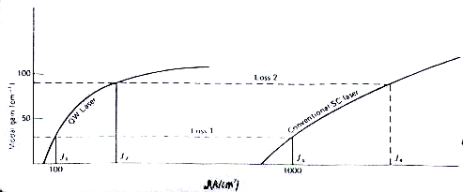
Figura 11. Dipendenza del guadagno dalla corrente e confronto con il caso bulk.

Tecniche di intrappolamento dei fotoni e controllo dell’emissione spontanea
Per funzionare i microlaser devono anche intrappolare i fotoni. Si utilizza una cavità Fabry-Perot nella usuale geometria degli strati alternati di semiconduttori con diverso indice di rifrazione (multilayered dielectric coatings) separati da uno spessore pari a $λ/4$, in modo che le deboli riflessioni alle interfacce interferiscano costruttivamente. Un laser di grandi dimensioni emette molti tipi di fotoni dunque se vogliamo limitare i modi dobbiamo rimpicciolire la cavità. Un limite alla miniaturizzazione è posto dalla metà della lunghezza della radiazione emessa. In questa situazione nessun fotone sarebbe sprecato e si avrebbe un laser senza soglia. In generale il sistema che ci si presenta è costituito dagli specchi dielettrici multilayered separati da una distanza pari ad un numero intero di $λ/2$ e l’effetto netto è quello dell’introduzione di uno sfasamento (phase slip) pari a $λ/4$.
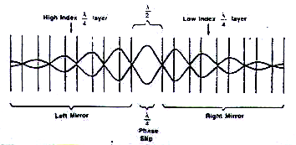
Figura 12. Tipico schema dei multilayer dielectric coatings separati di λ/2.
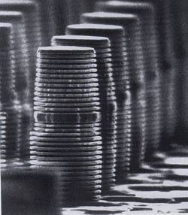
L’introduzione di questa struttura periodica forza una riduzione dell’emissione spontanea a frequenze non risonanti con quella della cavità, di un fattore pari a $λ^{2}c/{8{pDν}_{\text{sp}}V}_{\text{modo}}$. Introducendo opportunamente i phase slips, il volume del modo può essere reso grande rispetto a $λ^{3}$ e la $J_{\text{th}}$ diventa $\text{\sim }1{\text{ Acm}}^{−2}$. Il dispositivo descritto fin qui prende il nome di Vertical Cavity Surface-Emitting Laser ed è mostrato in figura.
Figura 13. Fotografia di un sistema di VCSEL
Sono state sperimentate diverse geometrie che hanno dato migliori risultati per quanto riguarda la limitazione dell’emissione spontanea: il laser a microdisco e i cristalli fotonici. Il laser a microdisco è costituito da un disco semiconduttore del diametro $\text{\sim }2mm$ e di spessore di appena $\text{100}\text{ nm}$ sostenuto al centro da un piedistallo.
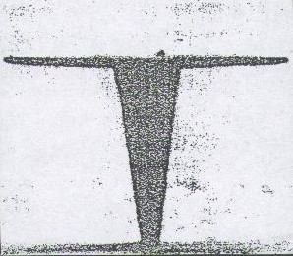
Figura 14. Fotografia del laser a microdisco.
Poiché il semiconduttore ha un indice di rifrazione maggiore dell’aria, la luce generata nel disco si riflette totalmente lungo il bordo curvo determinando un elevato valore del fattore di qualità. L’effetto è analogo alle gallerie acustiche (Whispering Gallery) osservate ad esempio in cavità semiellittiche. La piccolezza del microlaser consente di abbassare la soglia di corrente a $\text{100}mA$.
Un approccio diverso alla costruzione di un nanolaser è la costruzione di cristalli fotonici: strutture dielettriche che, grazie alla modulazione periodica della costante dielettrica, imprigionano la luce all’interno della materia. Questa proprietà è stata sfruttata inizialmente per costruire gli specchi a strati di cui abbiamo già parlato, ma adesso si vuole rendere attiva questa struttura. Lo studio della propagazione e.m. in tali sistemi viene condotto esattamente come nel caso degli elettroni in un cristallo. Dunque si parla di bande, di reticolo reciproco, di zona di Brillouin, funzioni di Bloch e così via. È bene sottolineare alcune differenze tra le bande elettroniche e quelle fotoniche: 1) per gli elettroni la relazione di dispersione è parabolica mentre per i fotoni è lineare; 2) la teoria delle bande elettroniche è un’approssimazione perché si trascura l’interazione e-e mentre i per i fotoni la teoria delle bande è essenzialmente esatta, dal momento che le interazioni sono trascurabili. Nei casi pratici si assemblavano strutture costituite da sfere dielettriche organizzate in un reticolo cubico a facce centrate (fcc) oppure da sfere d’arie immerse nel dielettrico sempre nelle posizioni reticolari della struttura fcc.
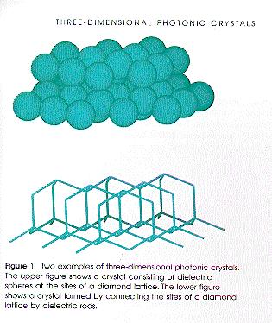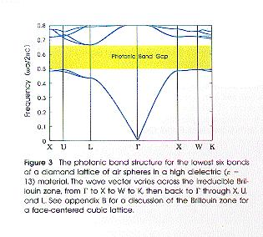 Figura 15. Schema della struttura fcc e della banda fotonica ottenuta.
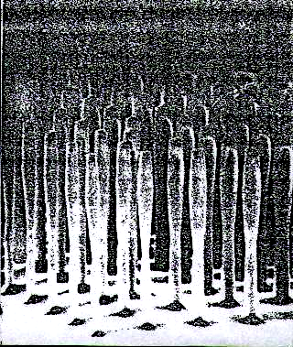
Figura 16. Fotografia del sistema di pilastrini.
Lo studio sperimentale, prima, e quello teorico, poi, ha mostrato che per determinati indici di rifrazione e passi reticolari la struttura presenta dei gap proibiti, dipendenti dalla polarizzazione, nei quali è impossibile l’emissione spontanea e la propagazione. Adesso si costruiscono anche strutture a pilastrini di GaAs disposti in reticoli esagonali. Pur avendo dimostrato la possibilità di confinare la radiazione non è si è ancora riusciti a trasformare la struttura in un laser. Una strada percorsa attualmente è quella di eccitare i pilastrini, stimolare l’emissione della radiazione che verrebbe così riflessa ripetutamente dagli altri pilastrini. Nel futuro si prospetta lo sviluppo cristalli fotonici tridimensionali, in grado cioè di confinare la luce in tutte le direzioni dello spazio, mentre fin qui ci siamo imbattuti in reticoli fotonici bidimensionali: se infatti e tecniche litografiche sono ottime per produrre strutture bidimensionali, è ancora materialmente difficile costruire le particolarissime strutture fotoniche. Sono in corso numerosi esperimenti di studio e fabbricazione di nanolaser a reticoli fotonici perché possono trovare applicazione in campi in cui attualmente la ricerca sta fervendo: costruzione di strumenti ultrarapidi (che possono essere accesi e spenti piú di 20 miliardi di volte al secondo), comunicazioni in fibra ottica e sviluppo del computer ottico.
Bibliografia:
- A.Yariv, Quantum Electronics 3rd edition, cap 11 e 12
- P.L. Gourley, I nanolaser in “Le Scienze” 357 maggio 1998 pg 61
- D.S. Chemla, Optics of nanostructures, in “Physics Today” vol 46 n.6 pg 22 (1993 )
- Y. Yamamoto, R. Slusher, Optical processes in microcavities, in “Physics Today” vol 46 n.6 pg 66 (1993)
- E. M. Purcell, “Phys. Rev.” Vol 69 pg 681
- E. Yablonovitch, Inhibited spontaneous emission in solid state physics and electronics, in “Phys. Rev. Lett.”, vol 58 n. 20 pg 2059 (1987)
- K. M. Ho, C.T. Chan, C.M. Soukoulis, Existance of photonics band gap in periodic dielectric structures, in “Phys. Rev. Lett.” Vol 65 n. 25 pg 3152 (1990)
- E. Yablonovitch, T.J. Gmitter, Photonic band structure: the face-centered-cubic case, in “Phys. Rev. Lett.” Vol 63 pg. 1950 (1989)
- S. L. McCall, A.F. J. Levi, R.E. Slusher, S.J. Pearton, R.A. Logan, “Appl.Phys. Lett. Vol 60 pg 289 (1989)
Referenze forografiche:
- Le figure 1-11 sono tratte da Yariv (op. citata).
- Figura 12 tratta da E. Yablonovitch, Inhibited spontaneous emission in solid state physics and electronics, in “Phys. Rev. Lett.”, vol 58 n. 20 pg 2059 (1987).
- Figura 13 tratta dal sito http://pbg.kaist.ac.kr/vcsel.html.
- Figura 14, 16 tratte da D.S. Chemla, Optics of nanostructures, in “Physics Today” vol 46 n.6 pg 22 (1993 ).
- Figura 15 tratta dal sito http://www.fen.bilkent.edu.tr:80/~serpen/photxtal.html.

È questa una conseguenza dell’equazione del trasporto di Boltzmann.

